2022
2022
Documentation technique
MicroWorld

Fait par Monchau Victoire Ioamra

Sommaire
1. Présentation générale 3
1.1. Contexte 3
1.2. Expression des besoins 3
1.2.a. Objectifs 3
1.2.b. Cibles et caractéristiques 3
1.2.c. Description du contenu 3
1.3. Exigences fonctionnelles 4
1.3.a. Principales composantes : 4
1.3.b. Fonctionnalités Front 4
1.3.c. Fonctionnalités Back 4
2. Analyse 5
2.1. MCD / MLD 5
2.2. Diagramme de cas d’utilisation 5
2.3. Diagramme de classe 6
3. Environnement de développement 6
4. Les classes et leur méthode 7
4.1. Les managers 7
4.1.a. AvisClientManager 7
4.1.b. CategorieManager 8
4.1.c. ClientManager 8
4.1.d. CommandeManager 9
4.1.e. HistoriqueProduitManager 9
4.1.f. ImageProduitManager 10
4.1.g. LigneDeCommandeManager 10
4.1.h. ProduitManager 10
4.2. Connexion à la base de données et autoload 11
5. présentation du site 12
5.1. page d’accueil 12
5.2. Les catégories 13
5.3. Page de connexion 15
5.4. Page d’inscription 16
5.5. Le panier 17
5.6. Le profil client 18
5.7. Ajouter un produit 19
5.8. Modifier un produit 20
5.9. Connexion administrateur 21
5.10. L’api 21
5.10.a. La validation d’un achat 21
5.10.b. La recherche de produit par catégorie 22
5.10.c. Le changement de disponibilité d’un produit 22
5.11. Programmation coté serveur 23

Présentation générale

Contexte

La Société Microworld est une entreprise de vente/ réparation de matériel informatique récemment racheté par un entrepreneur. Cette entreprise embauche une vingtaine de personnes réparties en plusieurs équipes centrées sur des taches différentes.

Ses principales activités sont les suivantes :
- La réparation de matériel informatique
- La vente de matériel informatique
- La prospection de clients
- La prestation de services aux entreprises (maintenance, installation)

Avant le rachat de l’entreprise, cette dernière conservait ses archives uniquement sous format papier.
Le nouveau propriétaire souhaite une évolution avec l’utilisation de solutions logicielles pour rendre son entreprise plus moderne et plus dynamique. Il entreprend de créer une visibilité en ligne par le biais d’un site en ligne pour l’extérieur. Aussi, il souhaite pouvoir offrir les possibilités de se coordonner en interne par le biais de ce même site.

Expression des besoins

Objectifs
- Vente en ligne de matériel informatique
- Attirer de nouveaux clients. Augmenter le CA et les bénéfices.

Cibles et caractéristiques
- Particuliers (achats de matériel informatique en ligne)

Description du contenu
- Enregistrement sur le site en tant que client.
- Catalogue des objets à vendre classé par catégories.
- Pour chaque catégorie les objets en vente peuvent être recherchés par leur
nom, et trier par leur nom, prix et note.
- Gestion du caddie.
- Les objets achetés laissent un historique de commandes pour les clients authentifiés.
- Les employés peuvent ajouter des produits en vente, les modifier et changer leur disponibilité.
- Un client qui a acheté un produit peut le noter et poser un avis.
- Les informations des utilisateurs doivent être modifiable à tous moment.

Exigences fonctionnelles

Principales composantes :
- Identification des utilisateurs
- Gestion des commandes
- Gestion des avis
- Gestion du caddie
- Gestion de l’espace client
- Gestion du catalogue

Fonctionnalités Front
- Identification
- Gestion du catalogue
- Gestion de l'espace client
- Gestion des commandes
- Gestion des avis

Fonctionnalités Back
- Gestion des utilisateurs
- Gestion du contenu informationnel
- Gestion du catalogue
- Historique des changement sur les produits

Analyse

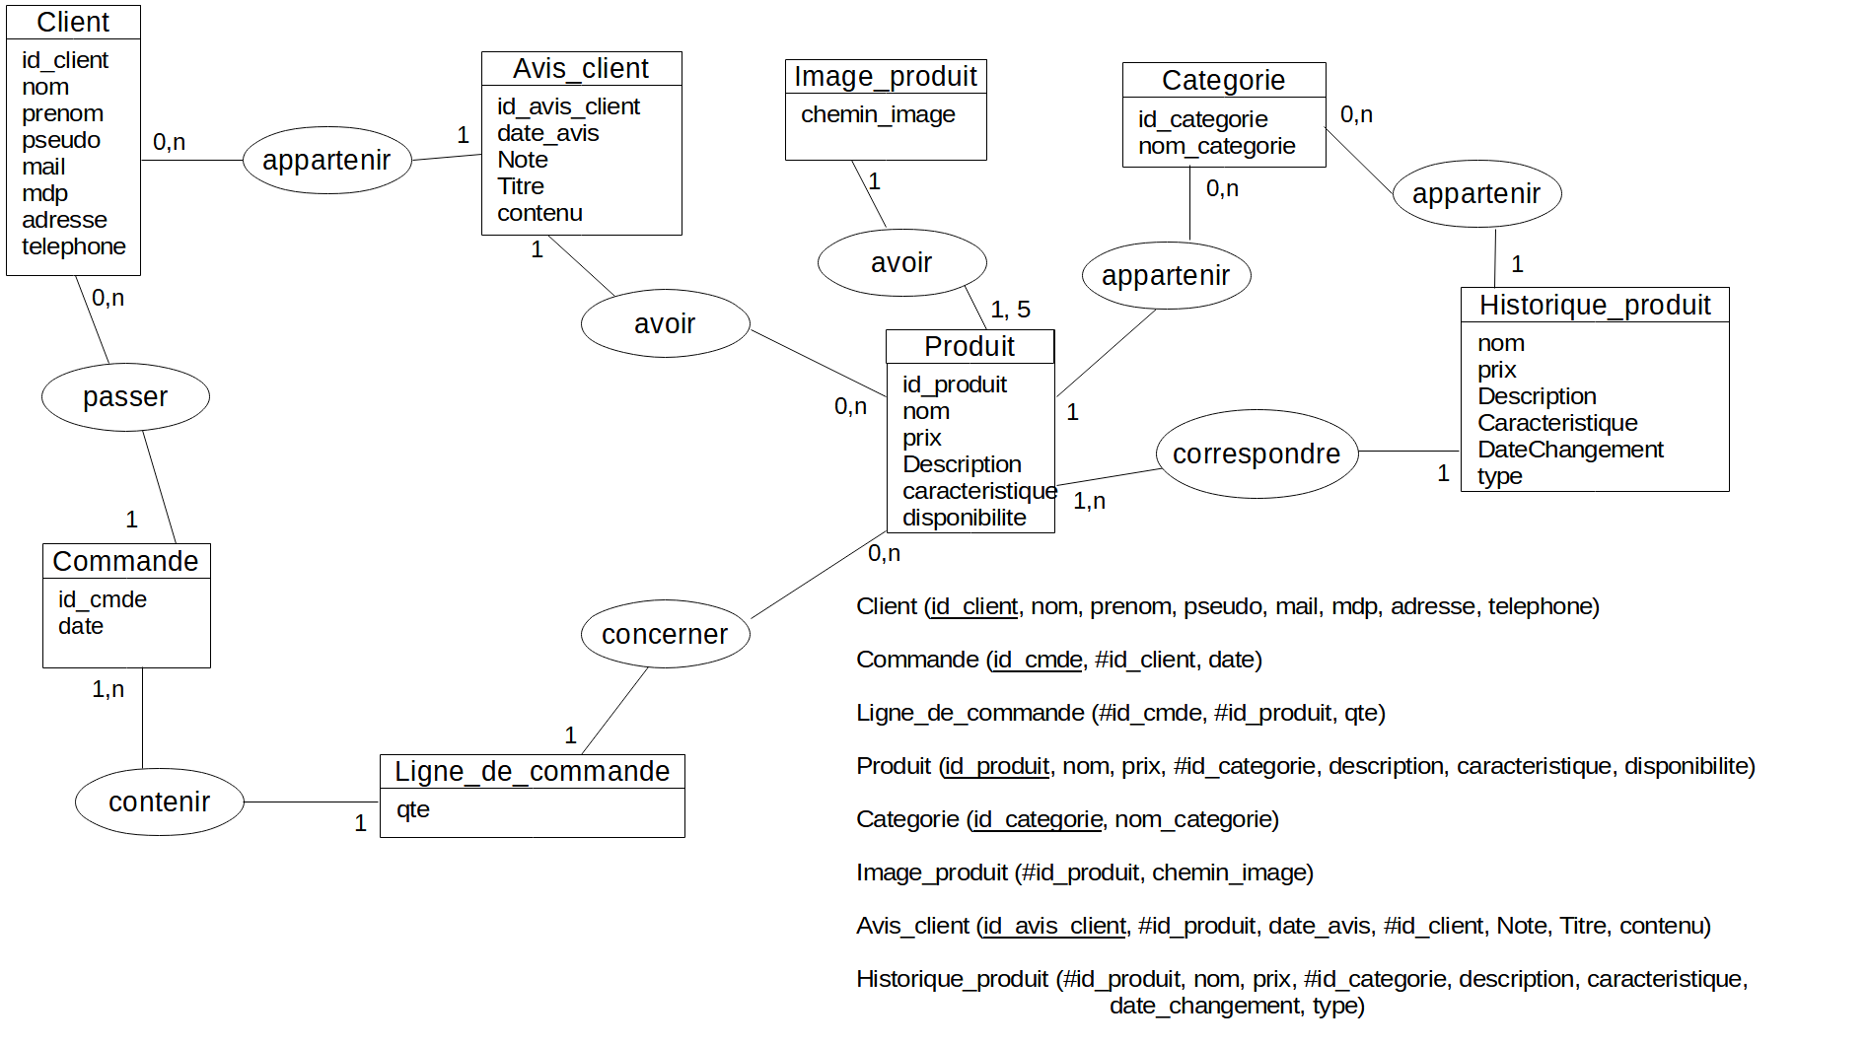
MCD / MLD

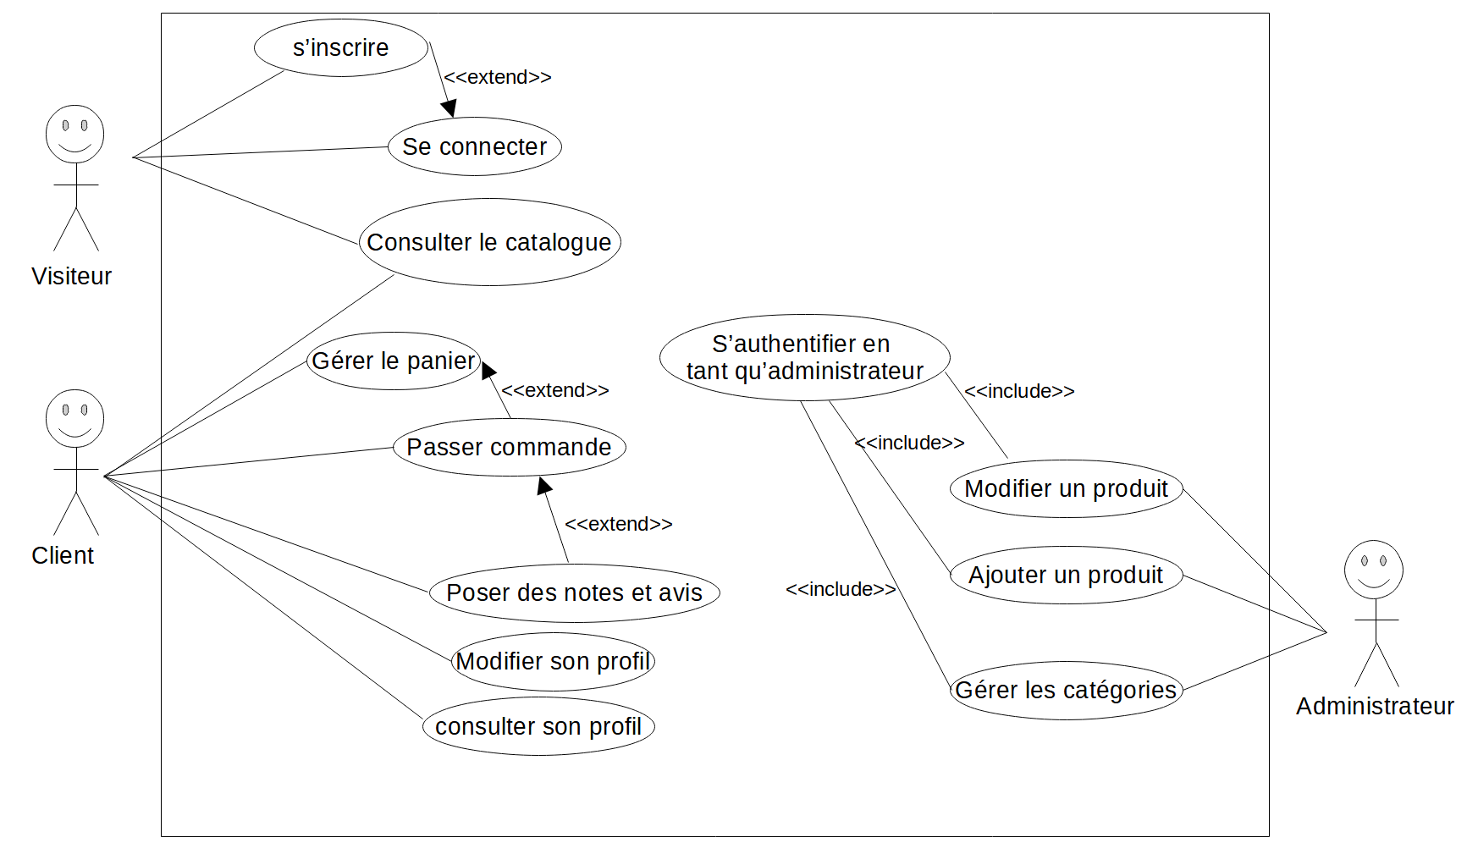
Diagramme de cas d’utilisation

Diagramme de classe

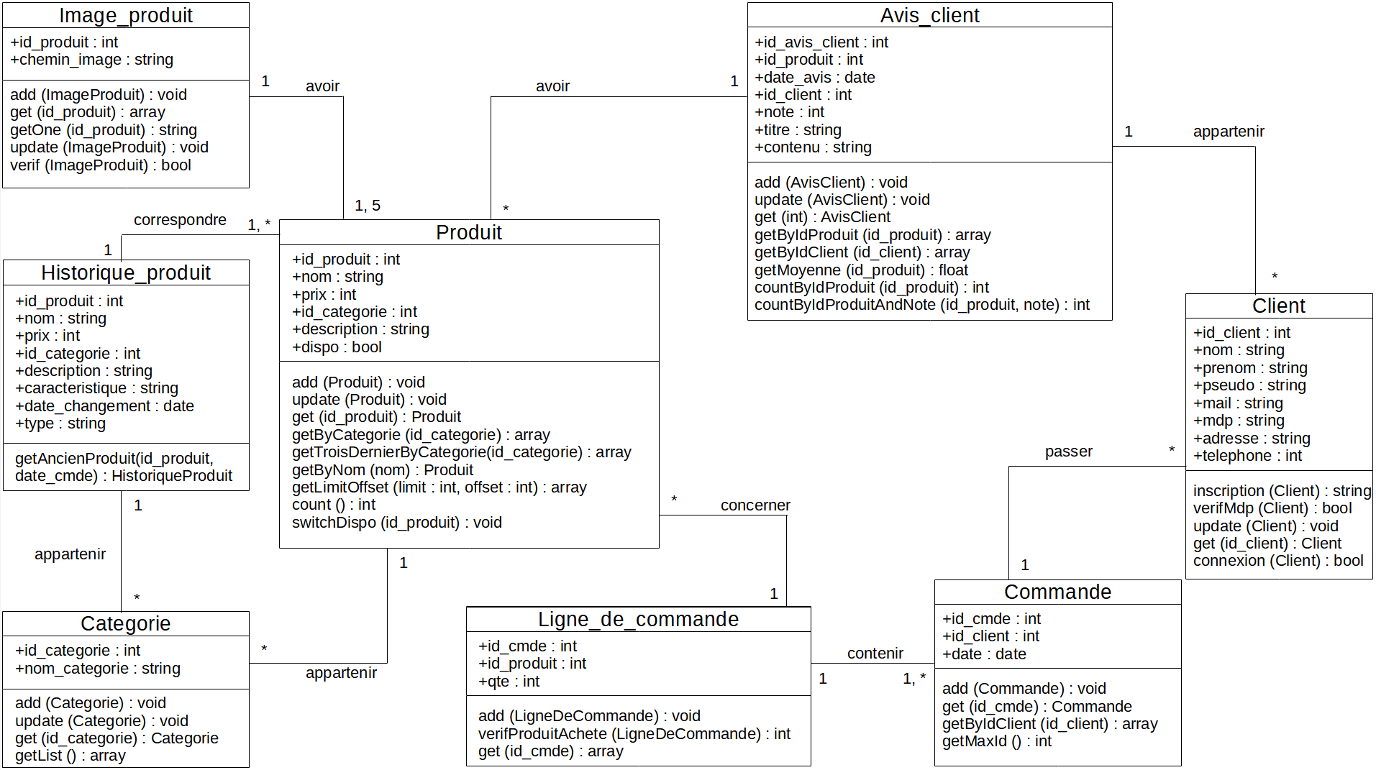

Environnement de développement

Langage utilisé : HTML , CSS, Javascript, PHP, SQL

Framework/Librairie : Jquery, Bootstrap 5, DataTables 1.11.5

Les classes et leur méthode
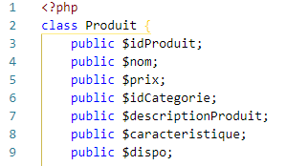
Chaque table de la base de données à 2 classes associées.
Exemple :
La table produit correspond aux fichiers produit.class.php et produitManager.class.php contenant respectivement les classes Produit et ProduitManager.
La classe Produit a les mêmes attributs que les colonnes dans la base de données.

Un getter et un setter pour chaque attribut :
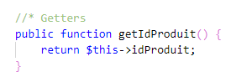
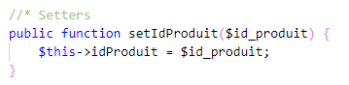

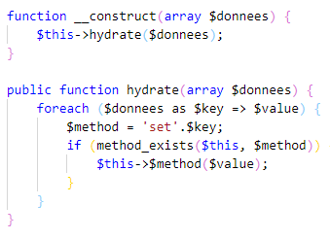

Et la méthode hydrate appelé au constructeur pour créer des objets produit en fonction de nos besoins et de manière plus intuitive.

Toutes les tables de la base de données suivent ce principe.

Les managers

Chaque manager n’a qu’un attribut et prend pour le constructeur la variable $bdd, l’objet PDO qui permet la connexion avec la base de données.

AvisClientManager

add (AvisClient avisclient) : void
Ajoute l’objet AvisClient à la base de données.

update (AvisClient avisclient) : void
Met à jour un avis client

get (idAvisClient) : AvisClient
Retourne un objet AvisClient en fonction de son identifiant.

getByIdProduit (idProduit) : array
Retourne un tableau d’objets AvisClient en fonction d’un produit.

getByIdClient (idClient) : array
Retourne un tableau d’objets AvisClient en fonction d’un client
getMoyenne (idProduit) : float
Retourne la moyenne des avis d’un produit.

countByIdProduit (idProduit) : int
Retourne le nombre d’avis sur un produit.

CountByIdProduitAndNote (idProduit, note) : int
Retourne le nombre d’avis d’un produit pour une note.

CategorieManager

add (Categorie categorie) : void
Ajoute l’objet Categorie dans le base de données

update (Categorie categorie) : void
Met à jour une catégorie.

get (idCategorie) : Categorie
Retourne un objet Categorie en fonction de l’identifiant.

getList () : array
Retourne une liste d’objets Categorie contenant toutes les catégories.

ClientManager

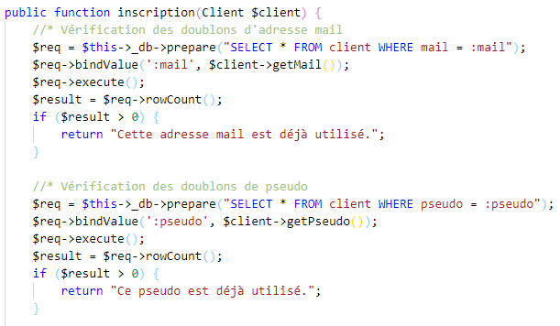
inscription (Client client) : string

Avant de valider l’inscription une vérification est faite pour éviter les doublons d’adresse mail et de pseudo.
Si le pseudo ou l’adresse mail est déjà utilisé dans la base de données , la méthode renvoie un message d’erreur (string).

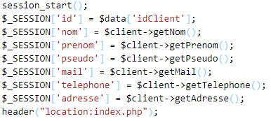
Sinon ajoute un client à la base de données et le connecte (création des variables $_SESSION pour chaque attribut) et retourne void.

verifMdp (Client client) : bool
Retourne True si idClient et mdp corresponde à un client dans la base de données.
Retourne False s’il ni a pas de correspondance.

update (Client client)
Mets à jour les informations d’un client.

get (idClient) : Client
Retourne un objet client en fonction de l’identifiant.

connexion (Client client) : bool
Vérifie que l’adresse mail et le mdp correspondent, s’ils correspondent retourne true sinon false.

CommandeManager

add (Commande commande) : void
Ajoute l’objet Commande à la base de données.

get (idCommande) : Commande
Retourne un objet Commande en fonction de son identifiant.

getByIdClient (idClient) : array
Retourne un tableau d’objets Commande pour chaque commande d’un client.

getMaxId () : int
Retourne l’identifiant le plus grand (le plus récent).

HistoriqueProduitManager

getAncienProduit (idProduit, dateCmde)
Retourne un objet HistoriqueProduit correspondant au produit qui est le plus récent par rapport à la dateCmde mais qui ne la dépasse pas. (Pour l’historique d’achat d’un client, permet d’afficher le produit acheter sans prendre en compte les modifications faites entre l’achat et la consultation).

ImageProduitManager

add (ImageProduit imageProduit) : void
Ajoute l’objet imageProduit à la base de données.

get (idProduit) : array
Retourne un tableau associatif avec toute les chemins d’images d’un produit en fonction de l’idProduit.

GetOne (idProduit) : string
Retourne le premier chemin d’image d’un produit en fonction de l’idProduit.

Update (ImageProduit imageProduit) : void
Met à jour les informations d’une image.

verif (ImageProduit imageProduit) : bool
Vérifie si pour un produit l’image associer (1, 2, 3, 4 ou 5) existe ou pas.
Utile lors de la modification d’un produit pour savoir s’il faut add() ou update().

LigneDeCommandeManager

add (LigneDeCommande ligneDeCommande) : void
Ajoute l’objet ligneDeCommande à la base de données.

verifProduitAchete (LigneDeCommande ligneDeCommande) : int
Retourne le nombre de fois qu’un produit à été acheter dans une commande.
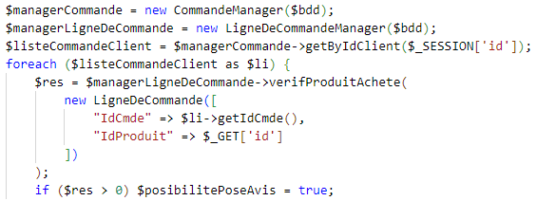
Permet de vérifié qu’un utilisateur à déjà acheter un produit.

get (idCmde) : array
Retourne un tableau d’objet ligneDeCommande en fonction d’une commande.

ProduitManager

add (Produit produit) : void
Ajoute un objet produit à la base de données.

update (Produit produit) : void
Met à jour l’objet produit dans la base de données.
get (idProduit) : Produit produits
Retourne un objet produit en fonction de l’identifiant.

getByCategorie (idCategorie) : array
Retourne un tableau de tableau associatif contenant les données des produits en fonction d’une catégorie.

getTroisDernierByCategorie (idCategorie) : array
Retourne un tableau de 3 tableaux associatif contenant les données des 3 derniers produits ajouter en fonction d’une catégorie.

getByNom (nom) : Produit produits
Retourne un objet produit en fonction du nom.
Permet de récupérer l’identifiant d’un produit nouvellement créer.

getLimitOffset (limit, offset) : array
Retourne un tableau d’objet Produit en fonction de limit et offset.
Permet de faire une pagination php dans une page qui affiche tous les produits.

count () : int
Retourne le nombre de produits.

switchDispo (idProduit) : void
Change la disponibilité d’un produit, 0 devient 1 et 1 devient 0.

Connexion à la base de données et autoload
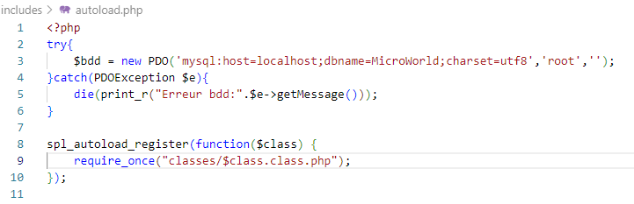
La connexion à la base de données n’est pas sécurisée, il faudrait créer plusieurs utilisateurs avec des mots de passe différents, et pour chaque utilisateur limiter les différents accès.

Lorsqu’une Classe est appelée, sql_autoload_register va automatiquement require_once le fichier contenant cette classe.

présentation du site

page d’accueil

La page d’accueil contient les 3 derniers produits de chaque catégorie.
Le nom de chaque catégorie est un lien vers celle-ci et de même pour chaque produit.

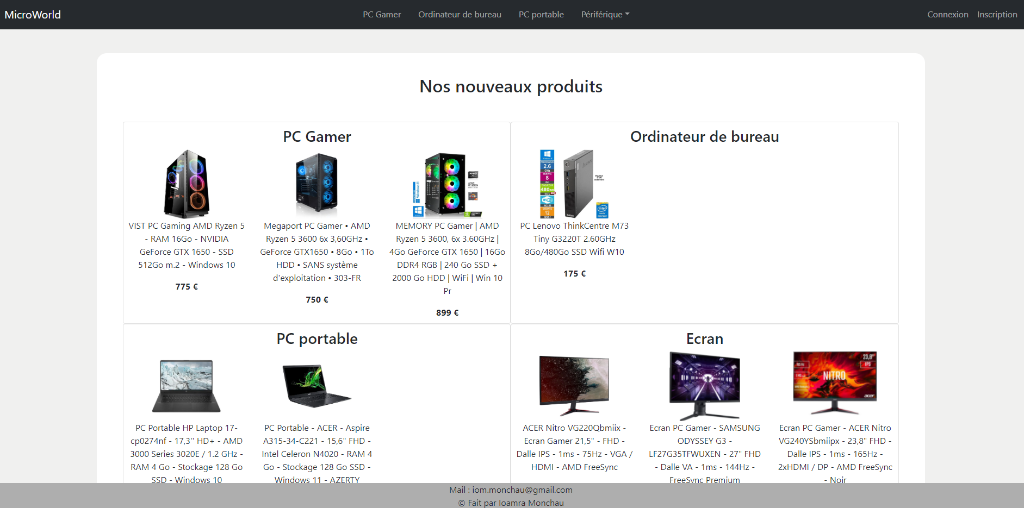

Les catégories

Chaque catégorie à une page php et javaScipt associé.
La page php contient un tableau d’identifiant ‘datatable’ qui va accueillir les données du fichier javascript via la librairie DataTable.

Par exemple pour la catégorie PC Gamer :

Le fichier php :

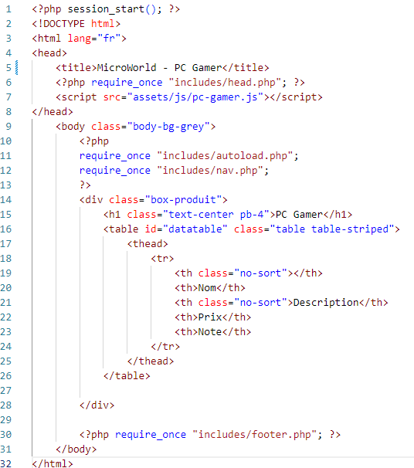

Le fichier JavaScript :

la fonction getProduit est lancée quand le chargement de la page est fini.
Cette fonction fait un appel à api.php avec un paramètre action et idCategorie.
Ici idCategorie = 1 car 1 correspond à PC gamer.
Puis ce résultat est utilisé avec la fonction DataTable de la librairie du même nom, ce qui va créer le contenu du tableau, en ajoutant avec les paramètres correspondant, le tri, la barre de recherche, quel champ sont recherchables, le langage...
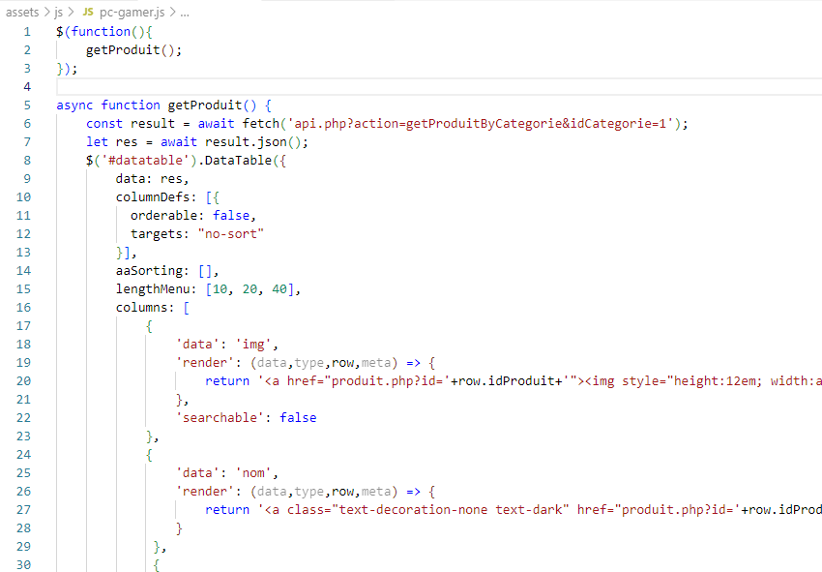
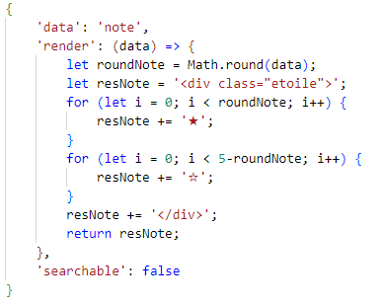
La note est afficher sous forme d’étoile vide et creuse.

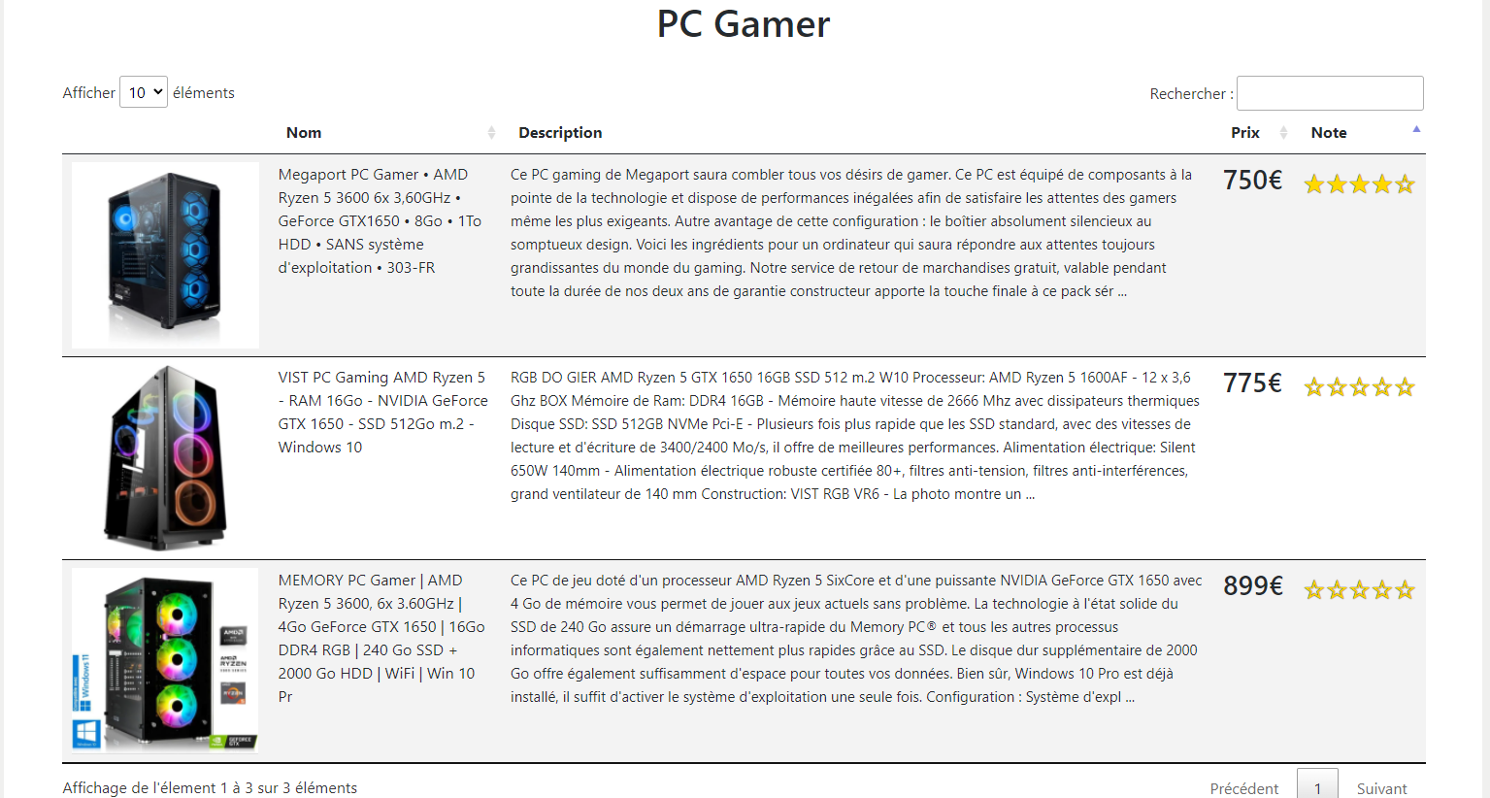

Page de connexion
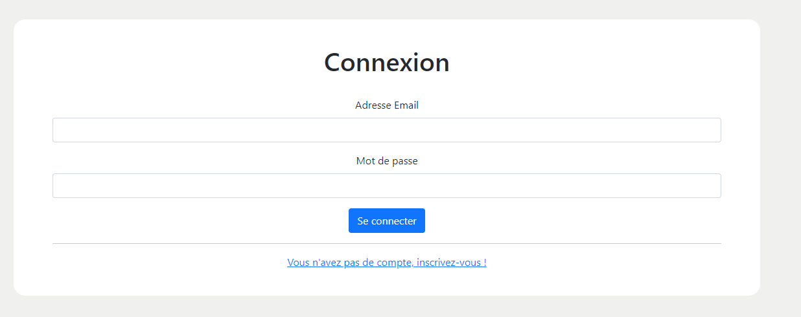
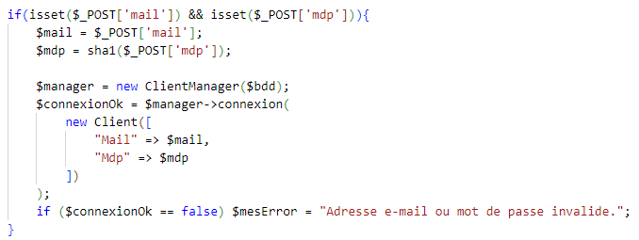

Page d’inscription

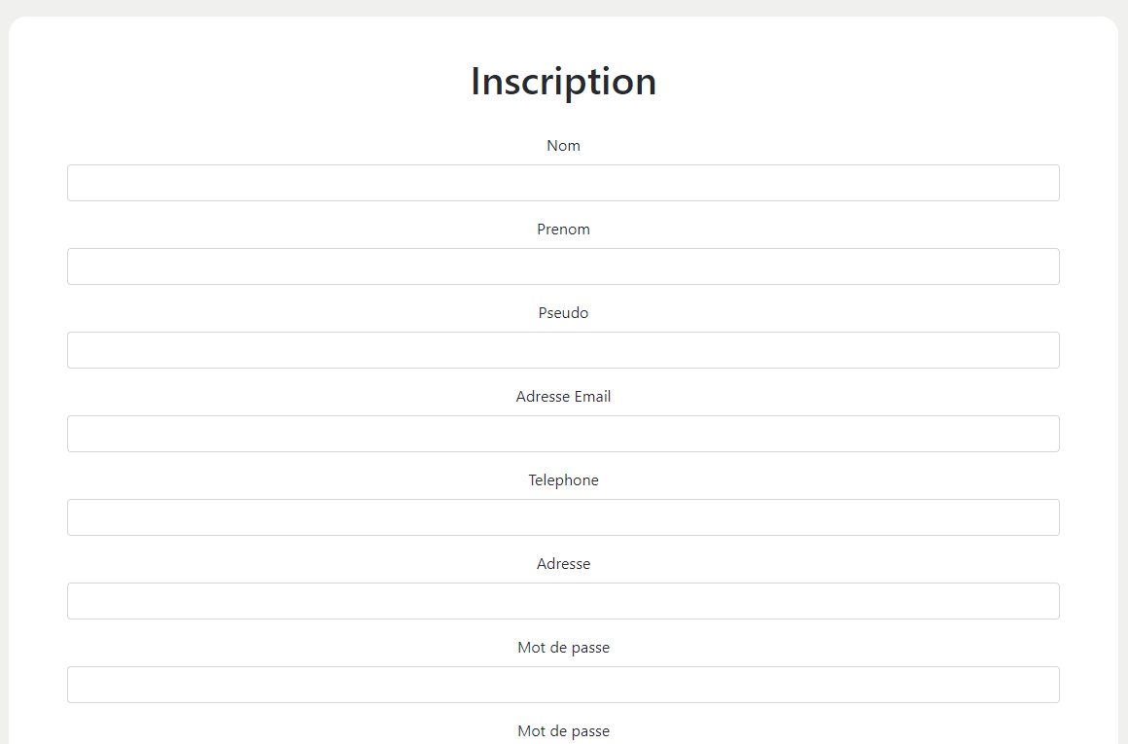
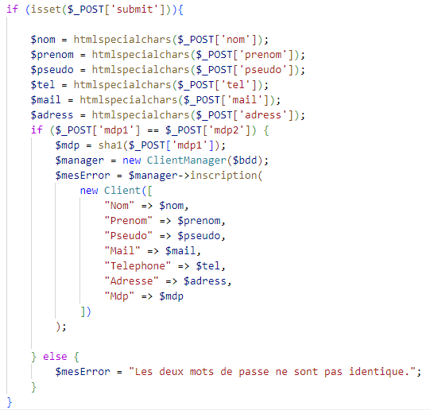

Le panier

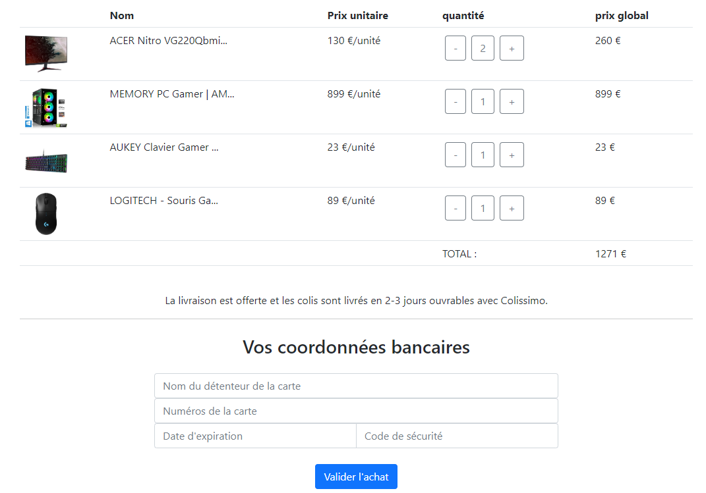
La gestion du panier est faite avec la classe Panier dans panier.class.php et l’affichage du panier est fait avec panier.js.

Les méthodes de la classe Panier :

constructor () : void
Récupère dans le localStorage le tableau d’objet panier et l’associe à l’attribut panier.
Si localStorage est vide, l’attribut panier est un tableau vide.

save () : void
Remplace panier dans localStorage par this.panier.

add (produit) : void
Ajoute l’objet produit à this.panier s’il n’est pas déjà dedans, sinon ajoute 1 à sa quantité.
Puis save() pour sauvegarder les changements.

remove (produit) : void
Retire l’objet produit du tableau this.panier puis save().

removeAll () : void
this.panier devient un tableau vide, puis save()
ajoutQte (produit, qte) : void
Change la quantité d’un produit dans this.panier puis save().
getNbProduit () : int
Retourne le nombre de produits dans le panier.

getPrixTotal () : int
Retourne le prix total du panier.

Le profil client

Depuis son profil un utilisateur peut modifier ses informations, et consulter son historique d’achat.
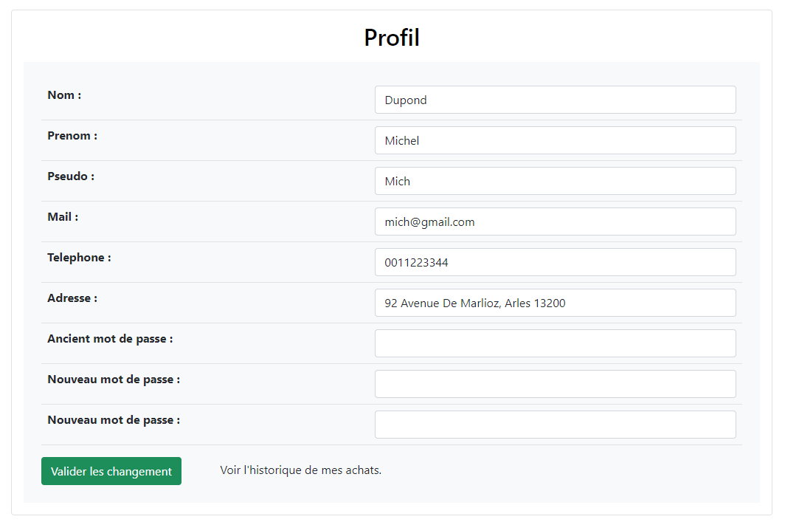
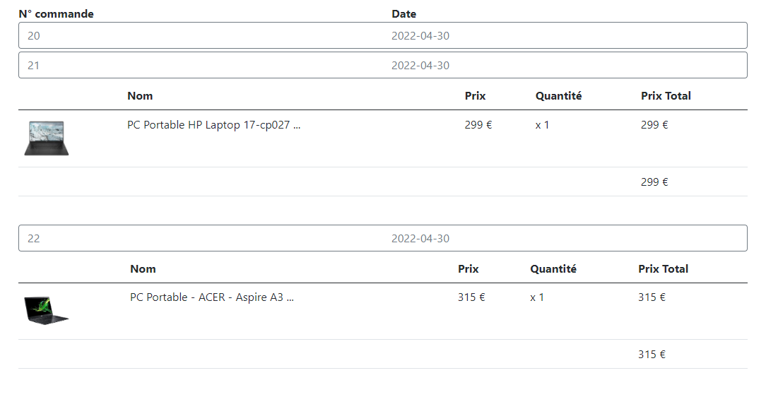

Ajouter un produit

Cette page est réservée aux administrateurs.
Le champ caractéristique est déjà pré rempli pour simplifier les différents ajouts.
5 images peuvent être ajoutées pour un produit, la première est obligatoire.
Et chaque image est pré-visualisé en dessous des boutons pour les ajouter.
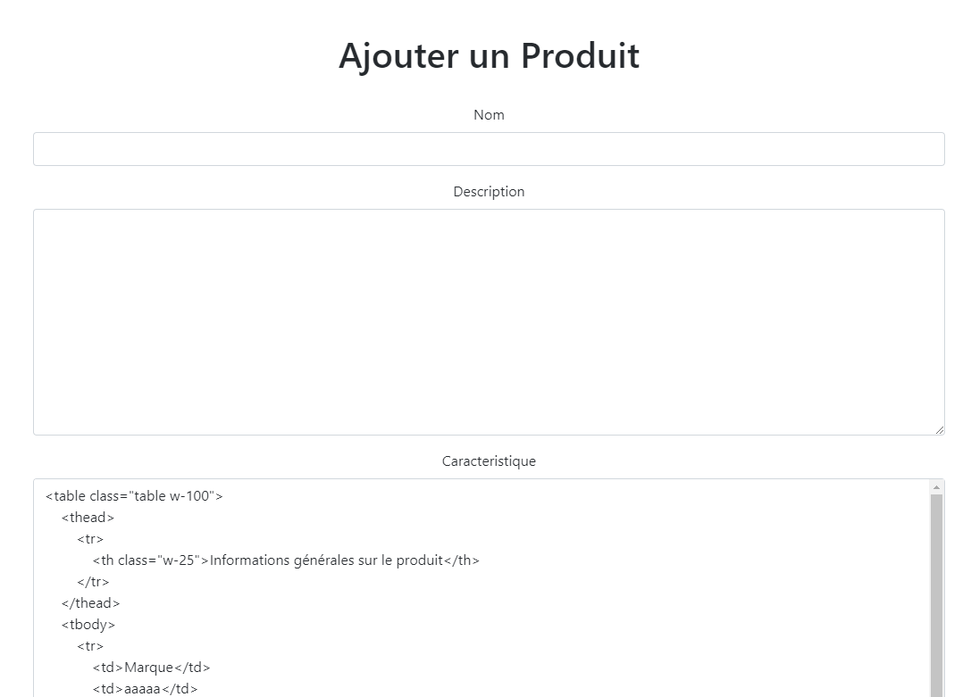
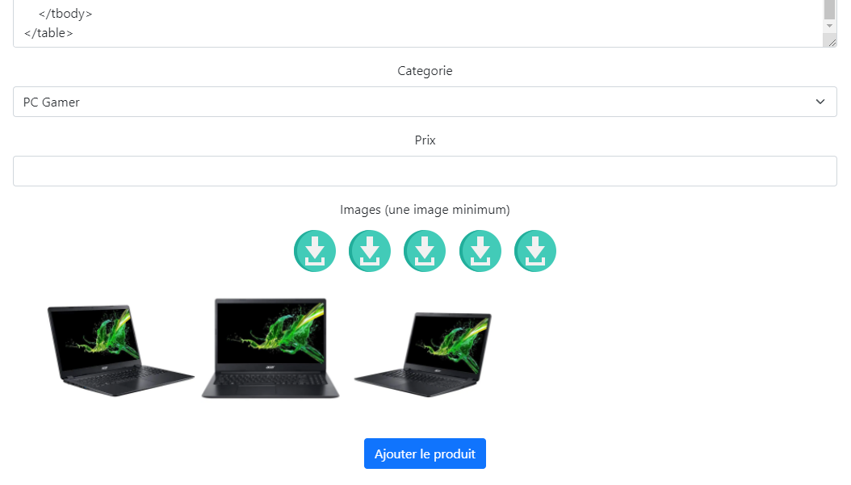

Modifier un produit

Cette page est réservée aux administrateurs. Elle contient la liste de tous les produits, avec 10 produits par page et un pagination php.
Chaque produit à un bouton à droite pour changer sa disponibilité.
Et si l’on click sur un des produits, le même formulaire que l’ajout de produit apparaît, a la différence qu’il est prérempli.
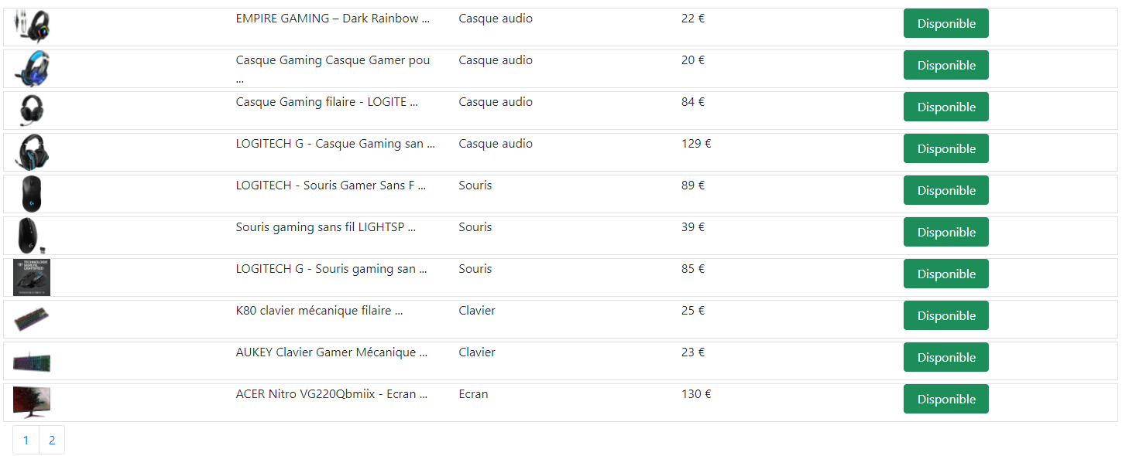
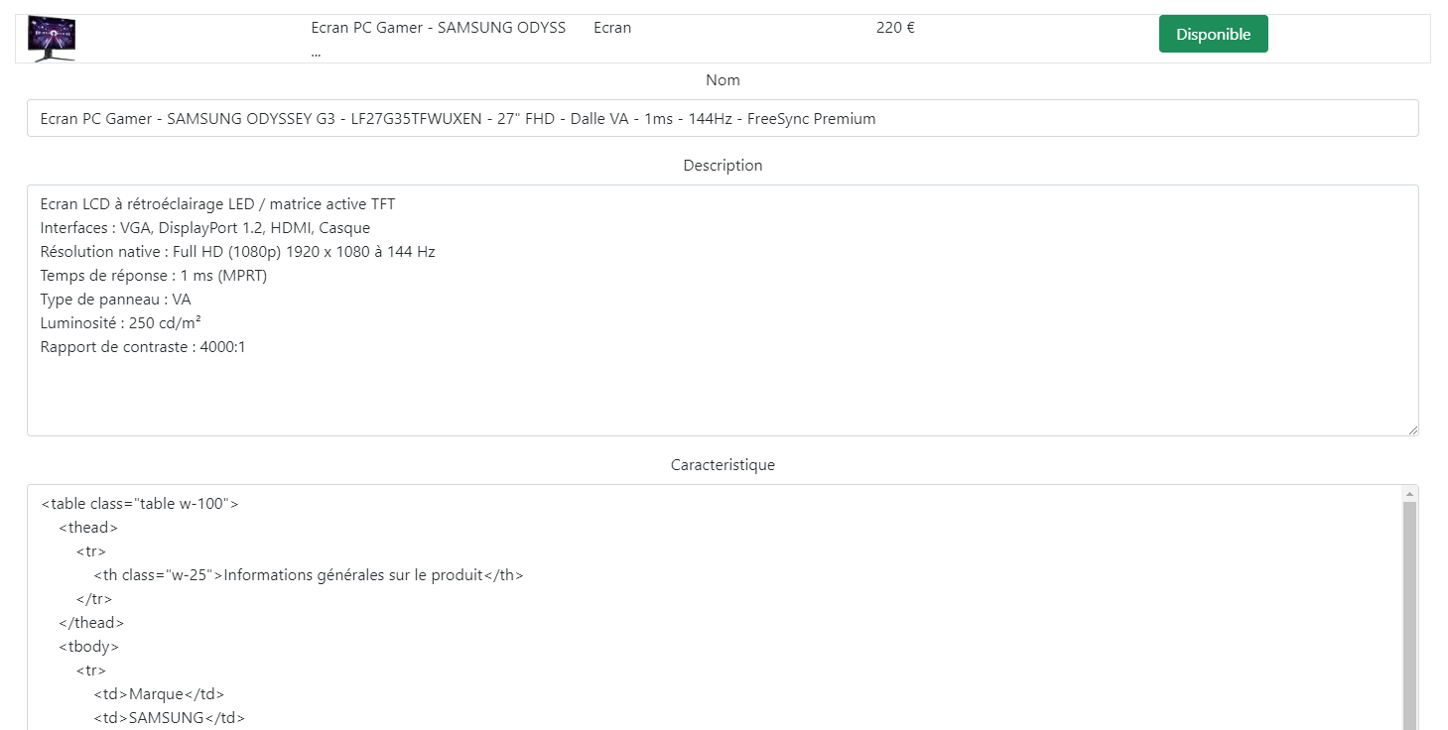
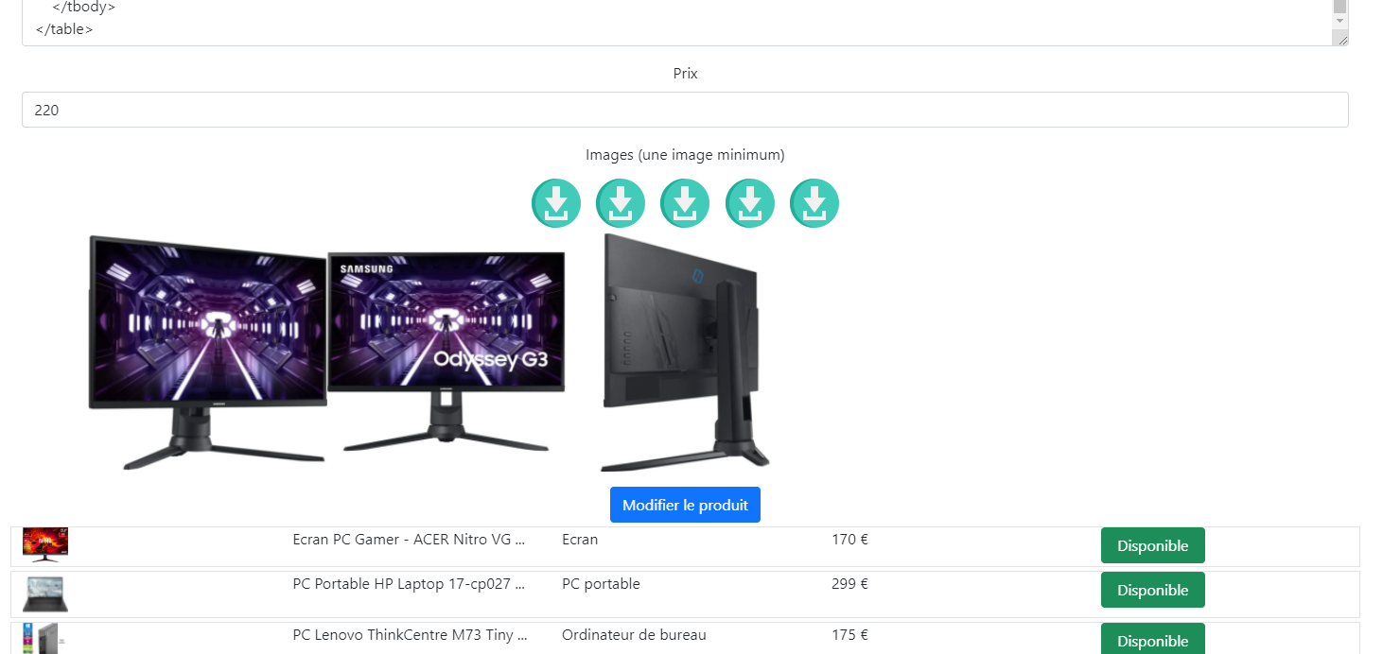

Connexion administrateur

La connexion administrateur se fait sur la page co-admin.php, aucun lien ne cible vers cette page.
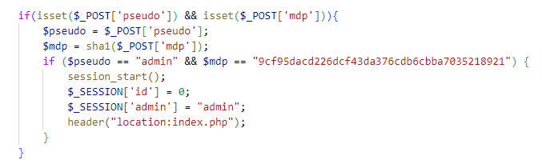
Le mot de passe est enregistré dans le fichier co-admin.php et correspond à ‘azerty’, mot de passe à changer car bien trop simple.

L’api

Le fichier api.php fonctionne via les paramètres GET.
Selon $_GET[‘action’], trois actions différentes sont possibles :

La validation d’un achat

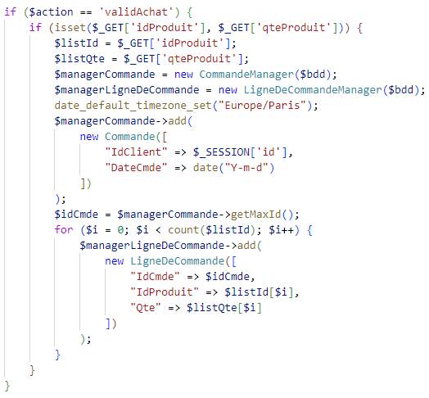
Nécessite 2 autres paramètres, idProduit et qteProduit.

Dans ce cas, une nouvelle commande est ajoutée a la base de données puis pour chaque produit, une ligne de commande est ajoutée à la base de données.

La recherche de produit par catégorie

Nécessite un second paramètre idCategorie.
Affiche sous forme de JSON les données des produits de la catégorie correspondante avec en plus la première image de chaque produit et sa note.
Données qui seront récupéré en JavaScript.
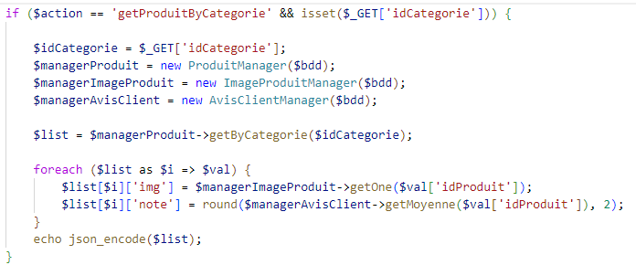

Le changement de disponibilité d’un produit

Nécessite un second paramètre idProduit.
Change la disponibilité d’un produit.
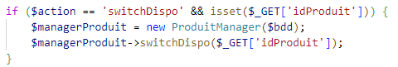

Programmation coté serveur

Deux Trigger sont utilisé pour sauvegarder les modifications des produits.
Le premier intervient après un ajout de produit et copie le produit dans la table historique_produit en y ajoutant le type ‘ajout’ et la date du jour.
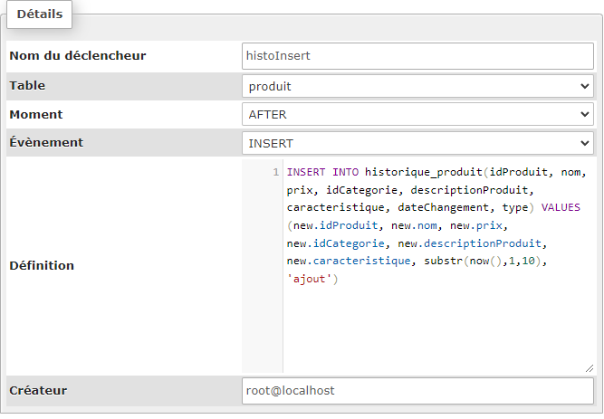

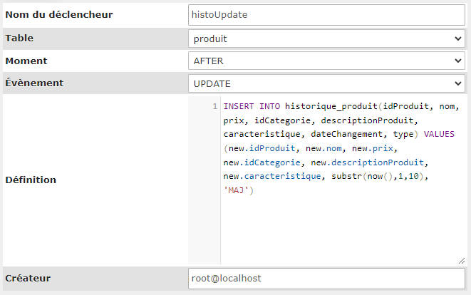
Le second intervient après une modification, créer une nouvelle ligne dans la table historique_produit avec les données mise à jour, le type ‘MAJ’ et la date du jour.

